|  |  |  |
| --- | --- | --- |
| **Бөлім:** | **Жазықтықтағы тікбұрышты координаталар жүйесі (7 сағат)** | |
| **Педагогтің Т.А.Ә** | **Юсупова Аманкул Жумановна** | |
| **Күні:** |  | |
| **Сынып:** | **8** |  |
| **Сабақ тақырыбы** | Жазықтықтағы координаталар әдісі (барлығы -7 сағат, ұсынылады 1-сағаты) | |
| **Оқу бағдарламасына сәйкес оқыту мақсаттары** | 8.1.3.14 жазықтықта координаталарымен берілген екі нүктенің арақашықтықтығын есептеу;  8.1.3.15 кесінді ортасының координаталарын табу; | |
| **Сабақтың мақсаты** | **Барлығы:** екі нүктенің арақашықтығын және кесінді ортасын есептеуді өмірмен байланыстыра отырып түсіну;  **Көпшілігі:** екі нүктенің арақашықтығын және кесінді ортасын табу формулаларын қолданып, есептер шығару  **Кейбірі:** екі нүктенің арақашықтығын және кесінді ортасын табу формулаларын қолданып, есептерді дәлелдеу, қорытынды жасау | |
| **Бағалау критерийлері** | - екі нүктенің арақашықтығын және кесінді ортасын есептеуді өмірмен байланыстыра отырып түсінеді ;  - екі нүктенің арақашықтығын және кесінді ортасын табу формулаларын қолданып, есептер шығарады;  - екі нүктенің арақашықтығын және кесінді ортасын табу формулаларын қолданып, есептерді дәлелдейді, қорытынды жасайды. | |

Сабақтың барысы

|  |  |  |  |  |  |
| --- | --- | --- | --- | --- | --- |
| **Сабақтың кезеңі/ уақыт** | **Педагогтің әрекеті** | **Оқушының әрекеті** | **Бағалау** | **Сара-лау** | **Ресурс-тар** |
| **Сабақтың басы**  ***1 мин***  ***1 мин*** | Ұйымдастыру кезеңі:  1. Оқушылармен амандасу  2. Ынтымақтастық атмосферасын қалыптастыру. **Жаттығу «Мен сізді тыңдап отырмын»**  Мақсаты: Қарым-қатынастың тәсілдерін меңгеру, тыңдай білу іскерлігін жетілдіру.  Оқушылар қалаулары бойынша сөйлемдерді толықтырады  Сұрақ:  Мен сабақты жеңіл тыңдаймын, соңынан ...  Мен үнемі тыңдап отырған сыңай танытамын, ...  Мен басқалардың сөзін үнемі бөлемін, ...  Мені мұқият тыңдамайды деп, ...  Басқалар білмеген сұраққа мен ...  Мен асығыс қорытынды жасаймын да, ...  3.Сабақтың тақырыбын, сабақ мақсатын, жетістік критерийлерін анықтау. | 1. Оқушылар мұғаліммен сәлемдеседі.  2. Қалаулары бойынша оқушылар сөйлемдерді толықтырады  3. Сабақтың тақырыбымен, сабақ мақсатымен, жетістік критерийлермен танысады. | Мадақтау | Бірін-бірі оқыту ортасын  құру | Слайд |
| **Жеке жұмыс**  ***6 мин*** | **«Нетбук» әдісі**  **Мақсаты:** Оқушылар «координаталық жазықтықта нүктелерді белгілеу» тақырыбы бойынша білімдерін айқындау. Барлық оқушыны үдеріске тарту  Дескриптор:  -нүктелерді координаталық жазықтыққа дұрыс орналастырады;  (1 балл) | Оқушылар жеке жұмыс жасайды. Өздеріне берілген нетбукқа берілген координатала-ры бойынша нүктелерді орналастырып, қандай сурет салынғанын анықтайды. | Дескриптор |  | «Бағалау шкала-сы»  Нетбук үлгісі  Қосым-ша 2 |
| **Сабақтың ортасы**  **Жеке жұмыс**  ***5 минут*** | **«INSERT» әдісі**  Мақсаты: жаңа тақырыпты өздігінен меңгеру  Оқушылар берілген тақырыпты оқулықтан оқиды, керек формулаларды дәптерге жазып алады. формуланың мағынасын түсінеді | Оқушылар оқулықта берілген тақырыпты оқиды, формулаларды дәптерге жазып алады. мағынасын түсіндіреді. | Дескриптор | Қиындық келтірген есептерді талдау, түсіндіру | Слайд |
| **Жеке жұмыс**  ***7 минут*** | **«Таңдау жаса!» әдісі**  Мақсаты: есептеулер жүргізе отырып, шешім шығару дағдыларын қалыптастыру  Оқушылар қала картасы арқылы жаңа тақырыпқа байланысты есептеулер жүргізеді.  А) Картаны пайдалана отырып, берілген төрт тамақтану орнының біріне баруы керек. Бастапқы нүкте қызылмен белгіленген үйде. Үйден әрбір тамақтану орнына дейінгі қашықтықты есептеңдер.  Ә) егер дәмханаға барушылар Сина және Статус дүкендерінің дәл ортасында кездесетін болса, онда кездесу нүктесінің координаталарын табыңдар. (3балл)  Дескриптор:  -белгіленген орындардың координатасын анықтайды;  -ара қашықтықты есептейді;  - кесінді ортасының координатасын табады.  **ЕБҚ оқушылар үшін:** сызғыштың көмегімен берілген нүктелердің арақашықтығын есептеу (1 балл)  (егер арақашықтықты формуламен есептесе 1 балл қосымша беріледі) | Оқушылар мұғалімнің берген нұсқаулығы бойынша картаны пайдаланып есептеулер жүргізеді. | Дескриптор | Бағыттаушы сұрақтар қою арқылы есепті шығару моделін дұрыс құруға ықпал жасау | Слайд  Қосым-ша 1  «Бағалау шкала-сы» |
| **Жеке жұмыс**  ***17 минут*** | Оқулықпен жұмыс  №1 есеп  1) А(0;1), В(1;-4), С(5;2);  2) А(-4;1), В(-2;4), С(0;1) деп алып, АВС үшбұрышының тең бүйірлі екенін дәлелдеңдер.  *Дескриптор*:  -үшбұрыш қабырғаларының ұзындықтарын есептейді;  -үшбұрыштың теңбүйірлі болатынын анықтайды.  (2 балл)  №2 есеп  А(4;0), В(12;-2), С(5;-9) деп алып, АВС үшбұрышының периметрін, АК медианасының ұзындығын табыңдар  *Дескриптор*:  -үшбұрыштың периметрін есептейді;  -ВС қабырғасының ортасының координатасын тауып, медиана-ның ұзындығын есептейді.(2 балл)  №3 есеп  АВСД төртбұрышы берілген:  А(-1;7), В(5;5), С(7;-5), Д(3;-7). АВ және СД, АД және ВС қабырғаларының орталарын қосатын кесінділер қиылысу нүктесінде қақ бөлінетінін дәлелдеңдер.  *Дескриптор*:  - кесінді ортасының координата-ларын табу формуласын қолданады;  -кесінділердің қиылысу нүктесінде қақ бөлінетінін дәлелдейді.  ***ЕБҚ оқушылар үшін тапсырма:***  **а) А(2;-1), В(1;2), ә) А(1;5), В(1;1) деп алып, А және В нүктелерінің арақашықтығын табыңдар.** | Тапсырмаларды барлық оқушылар берілген уақыт ішінде өз бетімен орындайды.  Тапсырманың дұрыстығын бірлесіп тексереді.  Есептердің шешімдері тақтада көрсетіледі.  ЕБҚ оқушылар сыныптастарынан және мұғалімнен көмек алады | Дескриптор | Есептердің шығарылу жолдарына бірлесе талқы-лау жүргізе отырып, есептеу алгоритмін құру | Оқулық  «Бағалау шкала-сы» |
| Сабақтың соңы  ***3 мин*** | ***Сабақты қорытындылау***  ***«САБАҚ» әдісі Кері байланыс жасау***  Сабақты қорытындылау үшін сұрақтарға жауап берулерін ұсынамын:   * **С**абақта жеке жұмыс жасай алдың ба? * **А**лдыңғы білімді қолдана алдың ба? * **Б**елсенді жұмыс жасадың ба? * **А**уызша сұрақтарға жауап бере алдың ба? * **Қ**андай тапсырманы орындауда қиын болды?     ***Үй тапсырмасын беру*** №4.12  ***Бағалау*** | Оқушылар тақтадағы рефлексия сұрақтарына жауапты жазбаша немесе ауызша береді (қалаулары бойынша)  Сабақ үдерісінде жинаған ұпайларын есептейді, бағаға айналдырады. | Мадақ-тау | Кейбір оқушылардың басқа сынып-тастарына қараған-да жылдам жұмыс істей-тінін, кейбіреуінің ұзақ ойланып біршама уақыт қажет екенін келесі сабақта ескер-емін. |  |

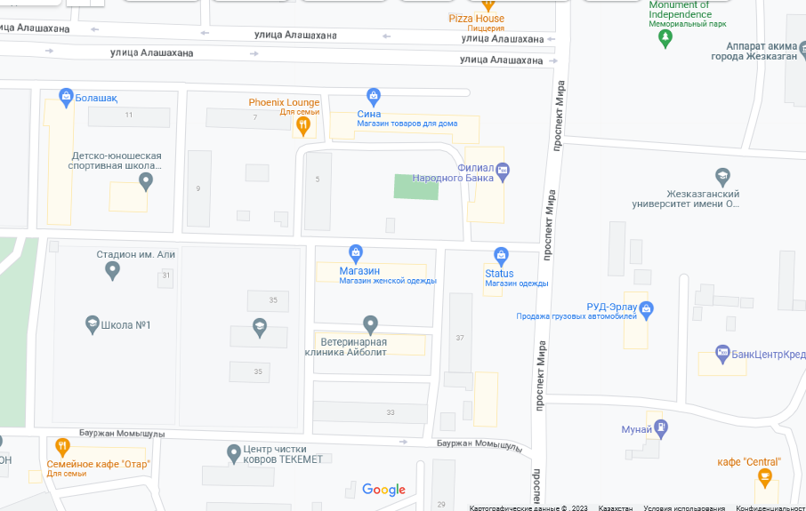

|  |  |  |
| --- | --- | --- |
| (1; 7), (0; 10), (-1; 11), (-2; 10),  (0; 7), (-2; 5), (-7; 3), (-8; 0), (-9; 1),(-9;0), (-7; -2), (-2; -2), (-3; -1), (-4; -1), (-1; 3),  (0; -2), (1;-2), (0; 0), (0;3), (1;4),  (2; 4), (3; 5), (2; 6), (1; 9), (0, 10);  (1; 6). | (3; 3), (0; 3), (-2; 2), (-5; 2), (-7; 4),  (-8; 3), (-7; 1), (-8; -1), (-7; -2), (-5; 0),  (-1; -2), (0; -4), (2; -4), (3; -2), (5; -2),  (7; 0), (5; 2), (3; 3), (2; 4), (-3; 4), (-4; 2); (5; 0). | (-9; 7), (-7; 8), (-6; 10), (-3; 10),  (-1; 7), (8; 1), (15; -2), (13; -4), (6; 0),  (4; -1), (3; -1), (1; -7), (-1; -7), (1; -6),  (2; -1), (0; -1), (-2; -7), (-4; -7), (-2; -6),  (-1; -1), (-5; 2), (-6; 5), (-7; 6), (-9; 7);  (-5; 8). |
|  | (1; -2), (3; 4), (6; 5), (9; 2), (9; 0), (8;-4), (5; -1), (4; -1), (1; -4), (1; -6), (-4; -6),  (-3; -5), (-1; -5), (-3; -4), (-3;-3), (-1; -1),  (-1; 0), (-3; 0), (-3; -1), (-4; -1), (-4; 0),  (-3; 1), (-1; 1), (-1; 2), (-3; 3), (-1; 4),  (0; 6), (1; 4), (1; -2);  (-1; 3) | (15; 3), (15; 4), (10; 1), (9; 2), (8; 2),  (7; 1), (3; 1), (-4; 0), (-16; -2), (-5; -3),  (-6; -4), (-3; -4), (-2; -3), (-1; -4), (1; -4),  (0; -3), (4; -3), (4; -4), (7; -4), (6; -3),  (8; -4), (10; -4), (8; -3), (15; 0), (10; 0),  (15; 3);  (9; 1). |

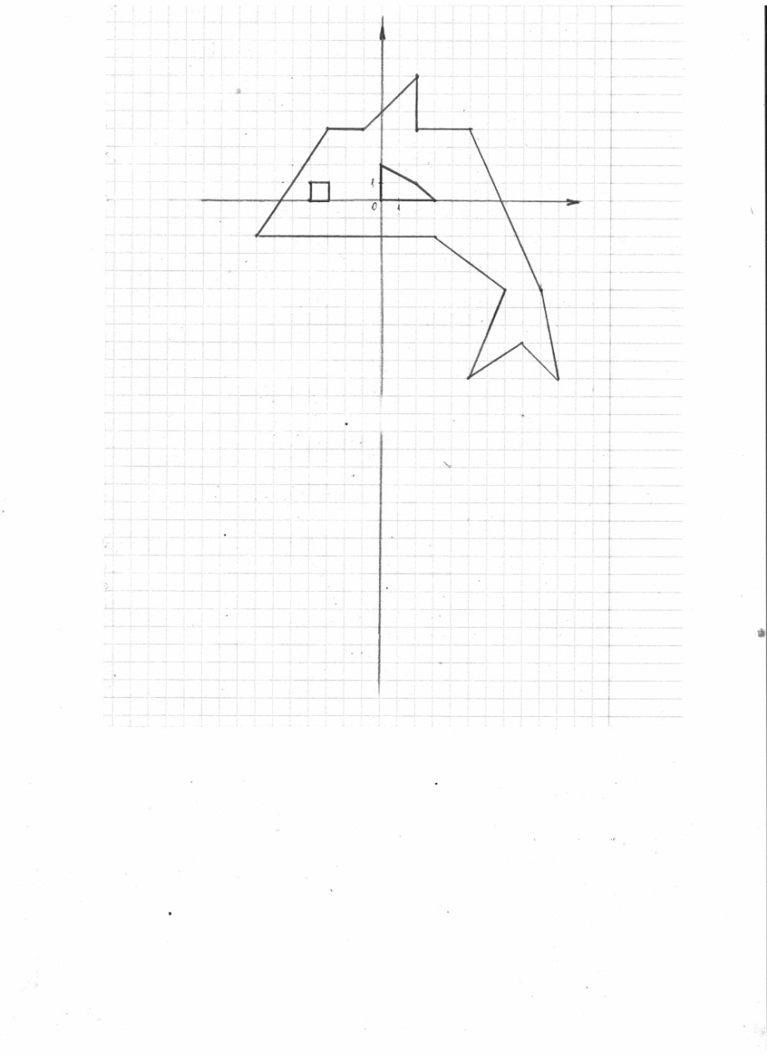 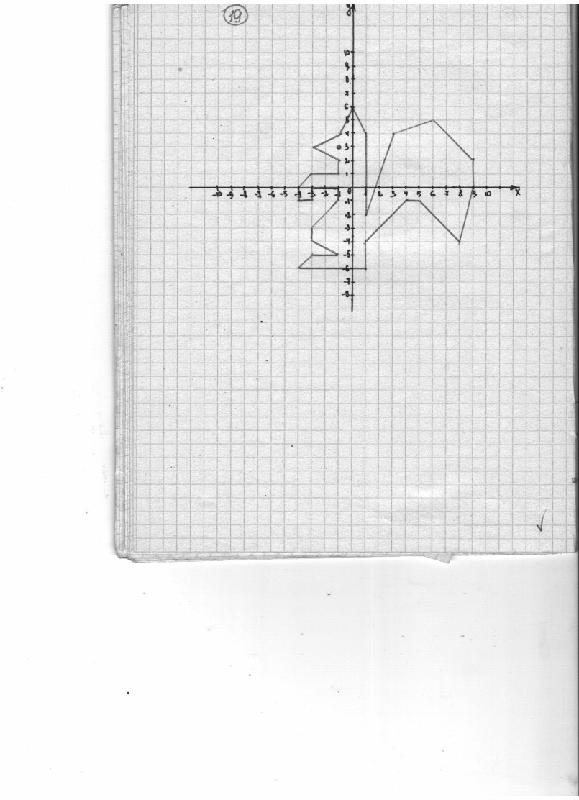 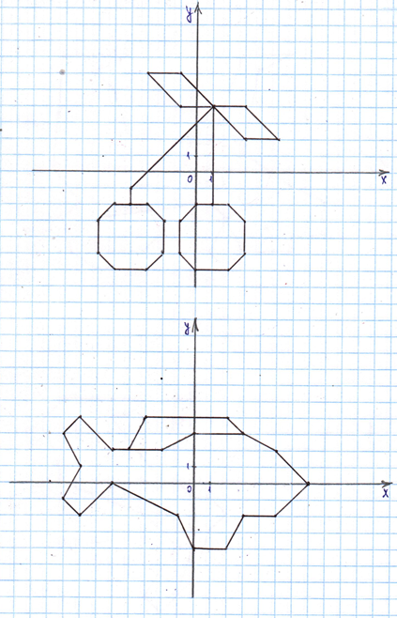

Акула Тиін Балық

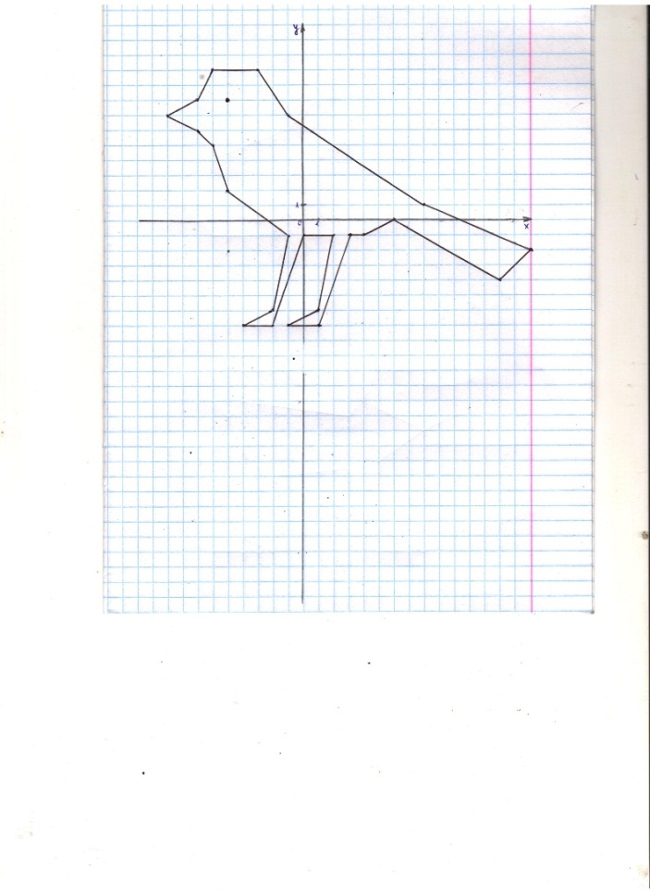 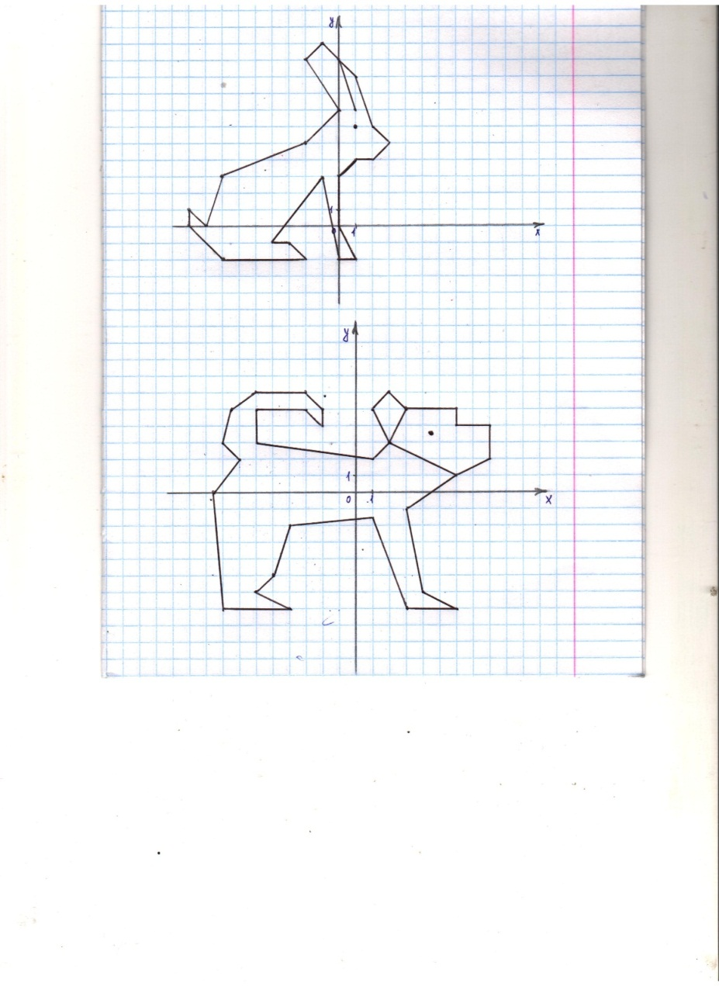

Торғай Қоян